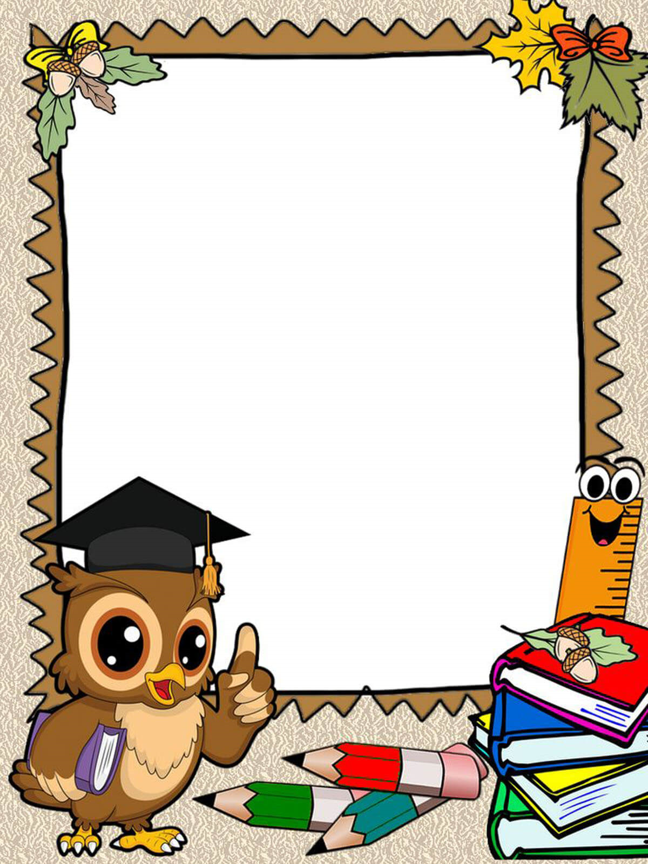

СОВЕТЫ ЛОГОПЕДА.

РАЗВИТИЕ НАВЫКА РАЗЛИЧАТЬ ЗВУКИ.
Поиграйте с ребенком.

«Будь внимательным»
- Игра предназначена для развития у ребенка умения слышать и различать звуки в словах. С небольшим интервалом произносите слова: мама, сок, собака, вата, снег, коробка, телефон, сапоги, туча, соловей - и предложите ребенку, когда он услышит в слове звук
(С), хлопнуть в ладоши. Если ребенок затрудняется выделить звук (С), то его нужно произносить протяжно:
с-сок, с-собака.

- Предложите ребенку хлопнуть в ладоши, когда он услышит звук (З) в словах: замок, конфета, пальто, зонт, лейка, змея, кот, машина, зубы
.
- Такую же игру можно провести и на различение
звуков (Р) – (Л).

- Игры постепенно можно усложнять– вводить слова,
в которых звуки находятся в разных позициях: в начале,
в середине и в конце слов.

Обязательно исправляйте ошибки в речи ребенка, но делайте
это тактично. Если вы посмеетесь над ребенком, то
обидите его, и ребенок может потерять к вам доверие.

Учитель-логопед: Сорокина Н.С.

